无人机编队仿真

1. 开发工具

使用C++以及EasyX图形库在VS2010上进行仿真

1. 二维仿真过程与结果
2. 首先搭建画布作为比赛场地，通过Graphic类实现创建，销毁画布等功能；然后创建需要模拟的无人机相关类，二维情况下，无人机编队与之前写过的坦克游戏有共通之处，于是在此基础上修改并加上所需要的类；

其中Object类为基类，包括物体的各项基本信息，如位置，方向等；主飞机沿用MainTank 类，主飞机可以接受外部命令，以键盘方向键控制其运动方向；增加子飞机类subuav，敌人飞机在EnemyTank上修改，继承关系如下图所示：

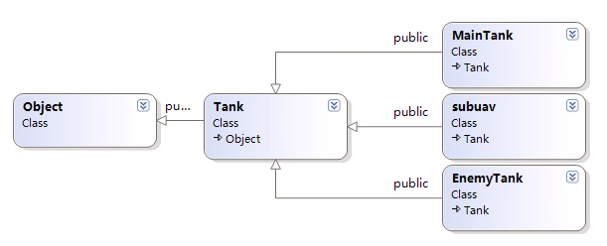

另外，四个密码箱为静止的长方体，使用Lifefood类继承Object类并将位置固定。在主函数中，初始化各物体的位置，根据比例设置坐标，代码如下：

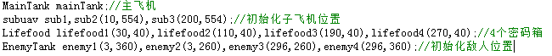

二维情况下，将四架己方无人机，四架敌方无人机简化为矩形。其中密码箱颜色设为随机，主飞机颜色为紫色，子飞机颜色为深紫色，敌方飞机颜色为红色，最终场地模型如下：

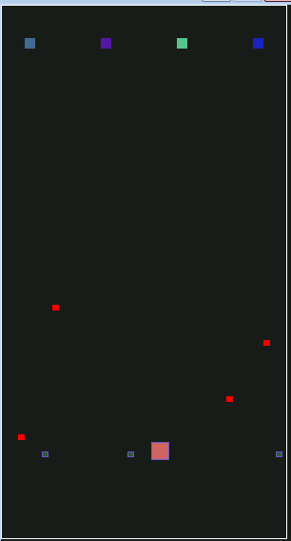

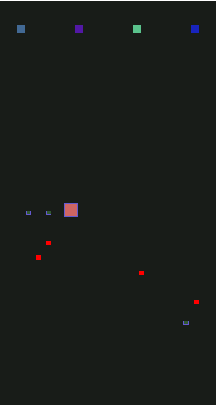

1. 对八架无人机的行为进行仿真。
2. 敌方飞机的行为模式，主要有发现己方飞机并接近干扰，但不会发生碰撞。运动的方式是，向己方飞机所处的方向飞行，然后在适当的位置停止以防发生碰撞。

实现方法：在主函数中添加函数Aapproach1()和Approach2()，分别在x和y方向上接近己方飞机，判断两者相对位置是通过比较x，y坐标大小实现，判断后保持或改变敌方飞机的飞行方向以接近己方飞机。两个函数代码如下：

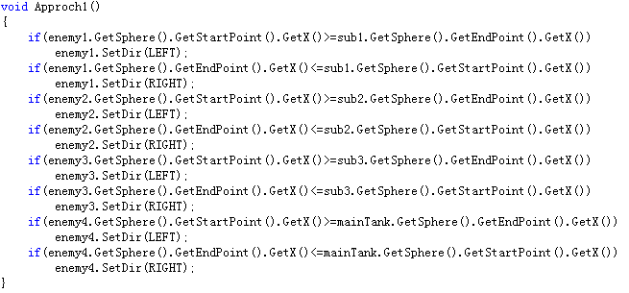

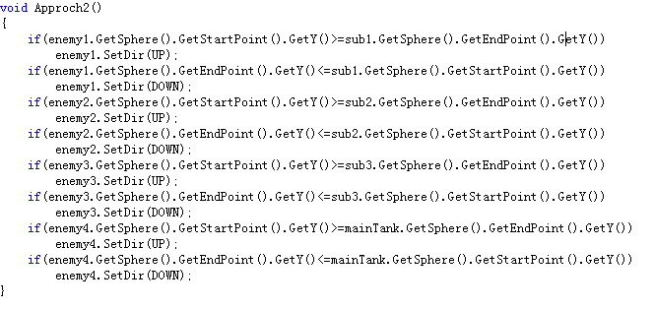

1. 主飞机与子飞机的行为模式。主飞机向子飞机发送指令，一同前往密码箱位置，自身则需要躲避敌方飞机。由于最终目标是前往密码箱处，主飞机需要向子飞机发送的指令主要是向前，避开敌方飞机的动作可由子飞机根据实时情况进行。采用的避开敌方飞机的方法是：当检测到子飞机的周围一定范围内出现敌方飞机时，往起点方向返回以避开敌人，检测敌人与改变前进方向通过CheckCrash函数实现，代码如下

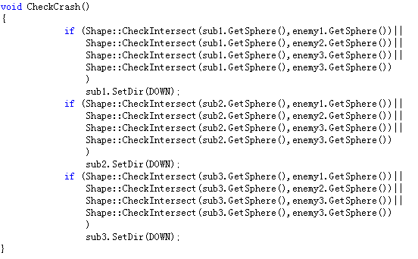

1. 子飞机避障算法：

对于己方飞机，为保证互不相撞，使用改进的人工势场法。人工势场法的基本原理是：将环境中运动的物体看作处于虚拟力场中的一个质点，虚拟力场由目标的吸引力场和障碍物的排斥力场组成，通过搜索沿着势函数下降的路线规划出避撞的航路。

该仿真将飞机放在一个二维环境下运动，其中飞机的起点具有较高的势能，障碍物也有较高的势，而终点的势较低，飞机的运动会倾向于避开势较高的位置，并到达低势能点，下图中指出了飞机，障碍和目标之间的相对位置。

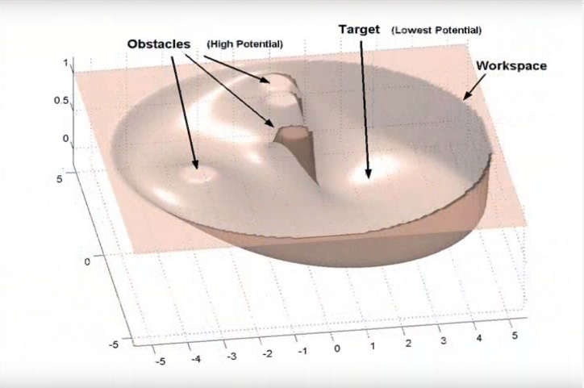

传统人工势场法存在缺陷，即势场中某些点存在局部最小值，此时会使飞机在某些合力为0的点附近运动而无法到达目标点。在编队仿真中，由于障碍物（即敌方飞机和己方飞机）都是处于运动中的，可以考虑将障碍物的加速度矢量和速度矢量引入人工势场法。代码在网上已有的人工势场法代码基础上改进：

增加了arf_model类，主要函数包括计算各物体吸引力的函数Compute_Attract，计算物体排斥力的函数Compute_Repulsion，路径计算函数Compute_Road，对于己方飞机，产生吸引力的物体是终点密码箱，产生排斥力的物体是除了自己以外的其它飞机，因为它不能和任何飞机相撞；对于敌方飞机，产生吸引力的物体是己方飞机；然后将相应物体的位置参数传入函数。该函数还未接入主函数中，它在处理相对运动的物体时还存在问题。

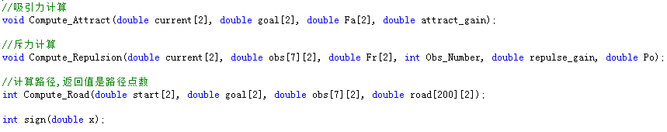

1. 运动策略改进
2. 该部分只了解了PID算法和论文里部分内容，三维建模方面仍需要学习
3. PID算法总结：总的思路是通过负反馈使一个系统消除误差，保持稳定，在飞行过程控制中，按偏差的比例（P）、积分（I）和微分（D）进行控制；比例调节过程就是即时成比例地反应系统的偏差信号e(t)，偏差产生后通过Kp* e(t)产生控制作用减小误差；微分控制在此过程中作用是使误差减小的速度逐渐变慢，直到斜率为0；积分控制作用是使误差减小为0，即消除误差。

PID算法可以运用在己方无人机自身的姿态调整上。